**第四周集合论与图论周测**

1. **选择题**

1、集合A有400个元素，问集合A有多少个子集（）。

A: 400 B: 2 C:0 D: 2400

2 G是p个顶点的无向完全图，问p有多少条边（）。

A：p B：p(p-1) C：P(P-1)/2 D: p-1

3 300条边的树有多少个顶点。

A：150 B：300 C：299 D：301

4 偶图都可以最少用（）种颜色给顶点染色。

A：1 B：2 C:3 D：4

5 一个p个顶点的欧拉图至少有多少条边（）。

A：p B：p(p-1) C：P(P-1)/2 D: p-1

1. **判断题**

1）自然数集合和有理数集合间存在一一对应 （ ）

2．集合{1，2，…，10}上共有2100个不同的二元关系。 （ ）

3．如果A为可数集，则2A也是可数集合。 （ ）

4．欧拉图中没有割点。 （ ）

5．有向图的每一条弧必在某个强支中。 （ ）

1. **简答题**
2. 给出等价关系、等价类的定义。等价关系与集合的划分之间有何联系

2.({{a},{b},{c},{d},{a, b}}, ⊇ )是一个偏序集，(1)求出这个偏序集的所有极大元素，(3分) (2)给出这个偏序集一条长为4的反链。（2分）

3、 简述：（1）什么是鸽巢原理（抽屉原理）？ (2分)

（2）利用鸽巢原理证明：在一个n个人参加的会议中，至少有两个人认识的人数一样多。（注： “认识”是对称的，也就是说，a认识b，则b一定认识a）， (3分)

4、X是一个集合,|X| = n,求x自反二元关系个数，对称，反对称，自反或对称

5、简述等价关系应该满足的性质，并给出一个等价关系。

**6、**

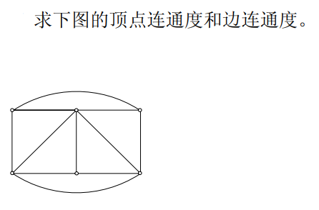

7、用prim算法求下图的最小生成树，并且写出详细步骤

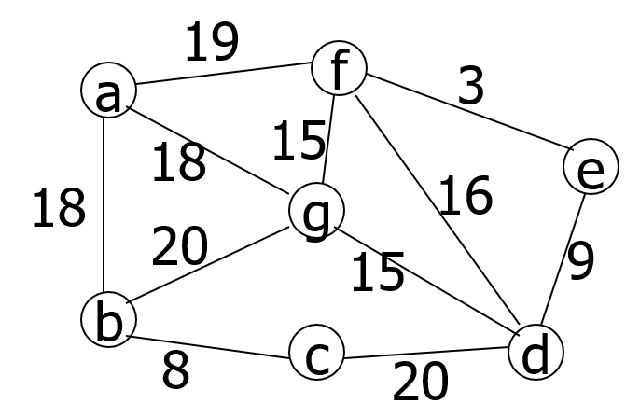

8、给出最大可平面图的定义，以及两条最大(极大)平面图有关顶点和边数量关系的性质

1. **证明题**

2．设为一个连通图，*e*为*G*的一条边。证明：*e*是*G*的桥当且仅当*e*在*G*的每个生成树中。

1. **计算题**

**1**

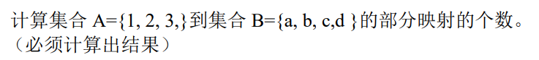

2、R= {(1, d),(2,c)，(3,b)，(4,a)}是集合A= {1，2，3，4}到集合B= {a，b，c，d}的一个二元关系，画出R的关系矩阵和关系图。